Загадки, пословицы, художественная литература по теме: «Профессии»

Отгадай загадку.
Все дороги мне знакомы,
Я в кабине словно дома.
Меня знает светофор,
Знает он, что я …… (Шофер.)
Кто учит детишек читать и писать,
Природу любить, стариков уважать?
Он не лётчик, не пилот,
Он ведёт не самолёт,
А огромную ракету.
Дети, кто скажите это? (Учитель.)

Кто к больному спешит,
И как лечиться ему говорит? (Врач, доктор.)

Кисти, краски и мольберт.
Напишу я ваш портрет.
Натюрморт для галереи,
Отгадай меня скорее! (Художник.)
Из кирпича мы строим дом,
Чтоб смеялось солнце в нём.
Чтобы выше, чтобы шире,
Были комнаты в квартире. (Строитель.)

Учу я детишек читать и писать,
Природу любить, стариков уважать. (Учитель.)

Встаем мы очень рано, ведь наша забота –
Всех отвозить по утрам на работу. (Водитель.)

Кто гантели поднимает,
Дальше всех ядро бросает?
Быстро бегает, метко стреляет?
Как, одним словом, их всех называют? (Спортсмен.)

Не художник он, но краской
Пахнет неизменно.
По картинам он не мастер –
Мастер он по стенам. (Маляр.)

Целый день кручу баранку,
Чтоб людей всех развезти.
Нужно их доставить быстро,
Адрес правильно найти. (Таксист.)

Веду отважно самолёт.
Людей и груз беру на борт. (Пилот.)

На границе я служу.
Службой очень дорожу. (Пограничник.)

Вам продам любой товар,
Упакую в целлофан.
О товаре расскажу,
Что купить вам предложу. (Продавец.)

Шить умею и кроить
И заплатку прикрепить. (Портной.)

Я работаю в саду, но не где деревья.
Я всему детей учу. Прихожу в сад первой. (Воспитатель.)

Почему меня боятся взрослые и дети?
Ведь жужжащая машина людям зубы лечит! (Стоматолог.)
С огнем бороться мы должны –
С водою мы напарники.
В беде мы людям всем нужны.
Так кто же мы? (Пожарные.)

Скажи-ка, кто так вкусно
Готовит щи капустные,
Пахучие котлеты, салаты, винегреты,
Все завтраки, обеды? (Повар.)

Причесываю, стригу,
Модную прическу сделать могу. (Парикмахер.)
Кто воспитателю поможет,
Все в группе чисто приберет,
Детей накормит, спать уложит,
Везде порядок наведет? (Няня. Младший воспитатель)

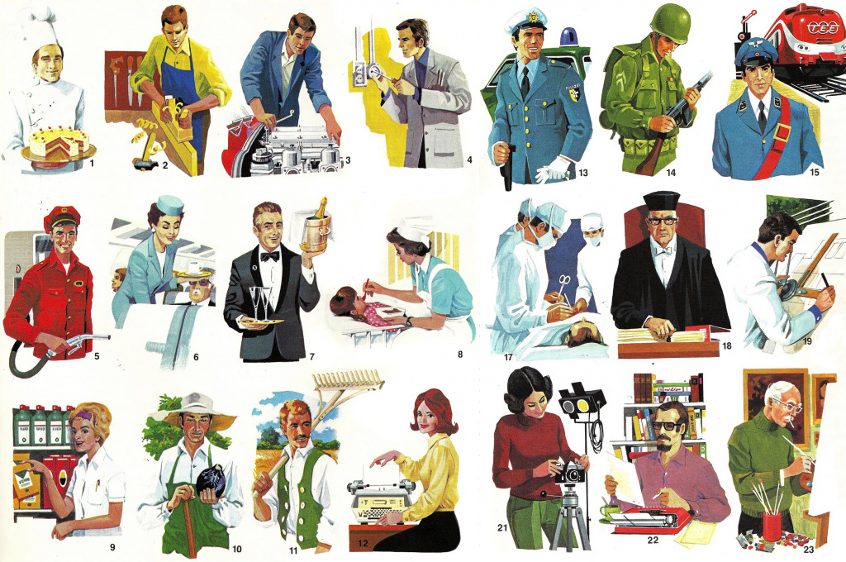

Пословицы
Пословицы о профессиях, как правило, с лукавинкой, с хитринкой. В них мудро подмечены особенности той или иной работы. Пословицы славят благородную силу труда, сноровку, мастерство.
Порядок - душа всякого дела
Кто любит трудиться, тому без дела не сидится.
Не за своё дело не берись, за своим делом не ленись.
Писарь без пера, что солдат без ружья.
Хорош садовник - хорош и крыжовник.
Добрый портной с запасом кроит.
Больному нужен врач, а голодному - калач.
Учитель, что родитель - о добре помышляет.
Для того кузнец и клещи держит, чтобы руки не обжечь.
Длинная нитка - ленивая швея.
Каково волокно, таково и полотно.
Добрая приправа - и повару слава.
Без топора - не плотник, без лопаты - не огородник.
Хороший повар сам себя хвалит.
Каков строитель, таков и дом.
У доброго пчеловода рой за роем родятся, у худого - последняя пчёлка переводится.
Кто ветром служит, тому дымом платят.
Думает плотник с топором, а писака с пером.
Если не музыкант, не бери скрипку в руки.
Каждому мастеру своё дело.
С огоньком торговать - прибыль получать.
Хорош счетовод - хорош и учёт.
Мельник богат шумом.
Либо ткать, либо прясть, либо песенки петь!
Всяк своего счастья кузнец.
Авось и рыбака толкает под бока.
Клеёк да рубанок столяру отцы родные.
Не кует железо молот, кует кузнец.
Не ладно скроен, да крепко сшит.
Хорош тот, кто поит и кормит, хорош и тот, кто хлеб-соль помнит.
Белые руки чужие труды любят.
Нитки суровы, да портной слабоват: не годны ни рубаха, ни халат.
Возьмёшь лычко, а отдашь ремешок.
Всякое дело мастера боится.
Каков маляр, такова и окраска.
Из одной муки хлеба не испечёшь.
Кинь хлеб-соль назад, будет впереди.
Мера - всякому делу вера.
Каков Савва, такова ему и слава.
Хороший рассказчик -плохой приказчик.
Всякий портной на свой крой.

Прочтите детям:

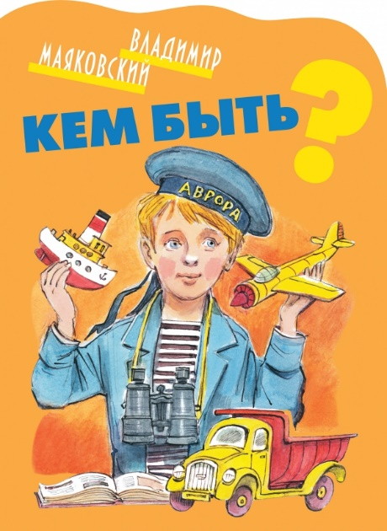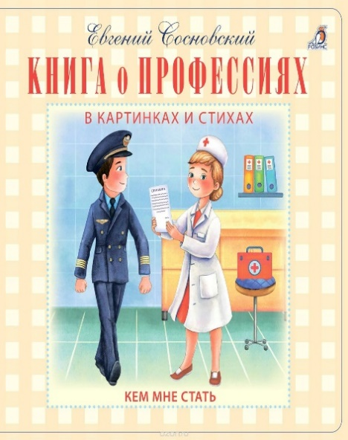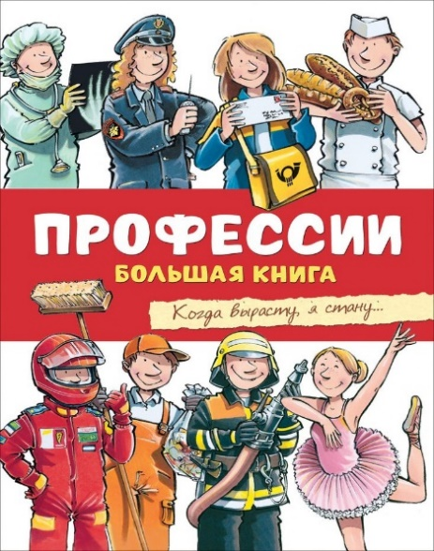

Стихотворения:

Нужно сшить – зови портного,
Модельера пригласи.
Хочешь есть – поможет повар,
Блюдо у него проси.
Если хочешь быть красивым,
К парикмахеру иди.
Украшение на праздник
Ювелиру закажи.
Туфли подобьёт сапожник,
Разрисует всё художник.
И цветочница цветы
Срежет вам для красоты.
Часовщик часы починит,
Массажист усталость снимет,
Врач больного исцелит,
Словно доктор «Айболит».
Тренер сильным стать поможет,
Вас заснять фотограф может.
А кондитер вкусный торт
К дню рожденья испечёт.
Почту вовремя доставит
Самый быстрый почтальон.
И таксист домчит вас быстро,
Все дороги знает он.
Чтобы людям всем помочь,
Трудятся и день, и ночь.
Все профессии важны,
Все профессии нужны.

«Надежда Юрьевна»

Кто расскажет обо всем:
Отчего бывает гром,
Как работают заводы,
И какие там станки,
И о том, как садоводы
Разбивают цветники,
И про север, и про юг,
И про все, что есть вокруг,
И про уголь, и про газ,
Про тайгу и про Кавказ,
Про медведя, про лису
И про ягоды в лесу?
Кто научит рисовать,
Строить, шить и вышивать,
Усадив ребят в кружок,
Прочитает им стишок,
Скажет: «Выучите сами,
А потом прочтете маме».
Кто сейчас же разберется.
Почему Олег дерется,
Почему у Гали с Ниной
Он матрешку отнимал,
Почему слона из глины
Миша сразу поломал?
Это воспитательница,
Это Надежда Юрьевна.
Любит Надежда Юрьевна.
Всех своих ребят,
Очень Надежду Юрьевну.
Любит детский сад.

«Рассказ о нашей няне»

Наша няня – просто класс,
Весь день старается для нас:
Утром завтрак накрывает,
Потом посуду убирает,
Все помоет, оботрет
И порядок наведет.
На прогулку нас оденет,
Придем с улицы – разденет.
Обед с кухни принесет
И вновь посуду уберет.
Расстелет каждому кровать –
Днем детишкам надо спать.
Вот встаем мы после сна,
А няня полдник принесла.
Хлопотливая работа –
О детях маленьких забота:
За ними надо убирать,
Если надо, приласкать,
Раздеть или одеть, помыть
Посуду, пол и стол накрыть…
Няня - помощник воспитателя,
Работает просто замечательно!

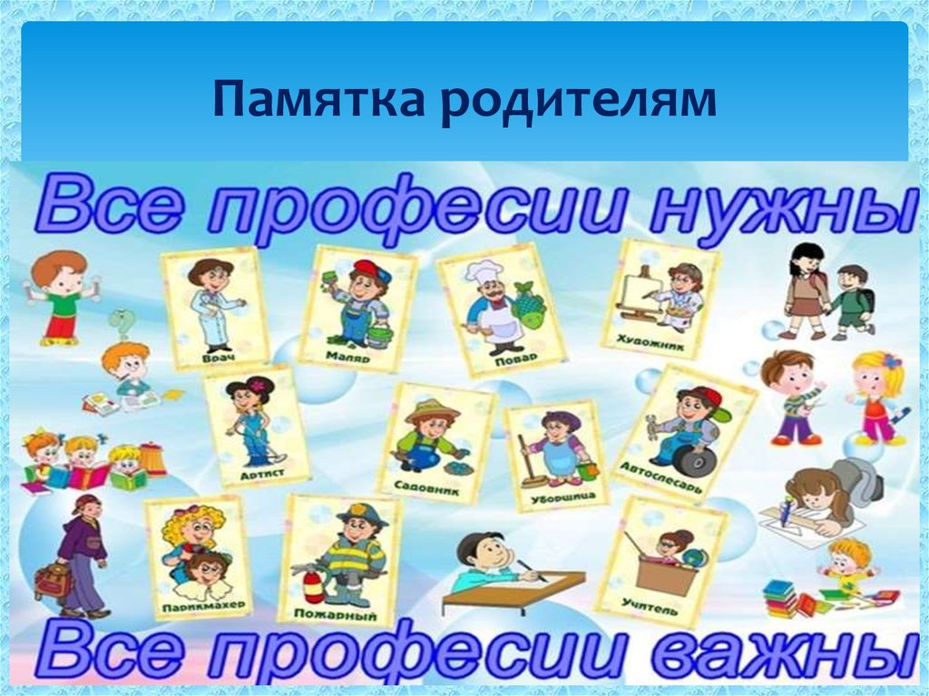

Подведите детей к выводу, что все профессии важны, все профессии нужны.

Повар варит нам компот, Парикмахер всех стрижет. Доктор лечит нас от боли, Есть учительница в школе, Шьет портной для нас штаны,
И сказать мы вам должны:
Лишних нет у нас профессий,
Все профессии важны!

